OBJAVA ZA MEDIJE

U PALAČI HAZU ODRŽAN ZNANSTVENI SKUP GUBERININA MISAO
U HUMANIZMU I SVJETSKOJ ZNANOSTI

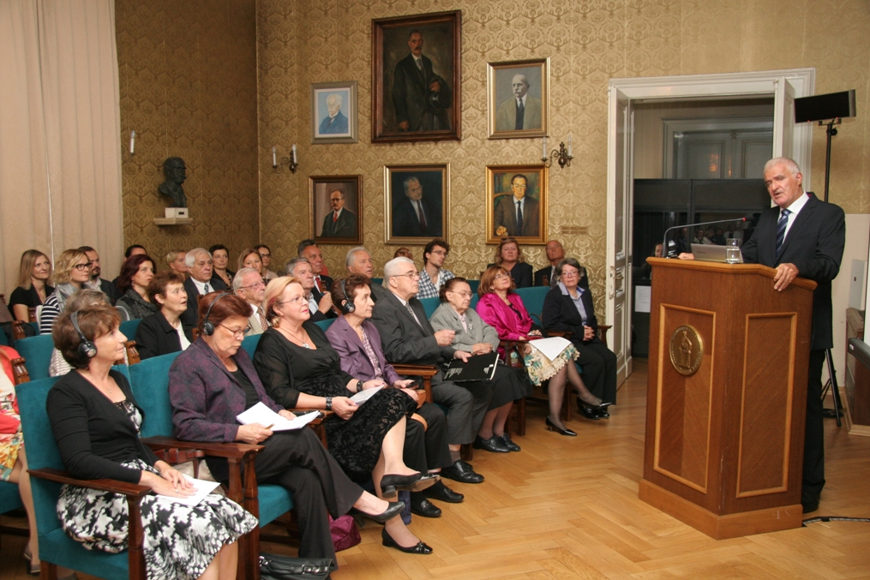

Zagreb, 11. rujna 2015. – U sklopu Festivala Francuske u Hrvatskoj Rendez-Vous, u organizaciji Hrvatske akademije znanosti i umjetnosti i Poliklinike Suvag u petak 11. rujna u palači HAZU održan je znanstveni skup Guberinina misao u humanizmu i svjetskoj znanosti posvećen akademiku Petru Guberini (1913. – 2005.), uglednom lingvistu i utemeljitelju verbotonalne metode za rehabilitaciju slušanja i govora te osnivaču Poliklinike SUVAG. Skup je otvorio predsjednik HAZU akademik Zvonko Kusić koji je istaknuo da je akademik Guberina bio jedan od mnogih koji su povezivali Hrvatsku i Francusku i podsjetio na bogate hrvatsko-francuske veze i na istaknute Hrvate koji su djelovali u Francuskoj, među kojima su bili Herman Dalmatin, Augustin Kažotić, Ruđer Bošković, Vlaho Bukovac, Antun Gustav Matoš, Tin Ujević, Ivan Meštrović, Leo Junek, Julije Knifer, Mirko Dražen Grmek, Radovan Ivšić i Stanko Lasić. „Francuska kultura kao jedna od vodećih kultura svijeta bila je uzor i poticaj Hrvatima“, kazao je akademik Kusić, podsjetivši i na veze HAZU i Francuske akademije znanosti koje su 2012. potpisale Sporazum o znanstvenoj suradnji. Govoreći o akademiku Guberini, akademik Kusić je kazao da je on bio jedan od mnogih velikih Hrvata koji su poznatiji u svijetu nego u Hrvatskoj. „Bio je značajan lingvist, ali sa svojim verbotonalnom metodom oko sebe je okupio i liječnike, psihologe i fizičare i tako ostvario multidisciplinarnost. Guberina nas je naučio da se ne sluša uhom, nego mozgom, što je u ono vrijeme bilo revolucionarno“, rekao je akademik Kusić. Francuska veleposlanica Michele Boccoz kazala je da je Petar Guberina bio osoba koja je znala stvarati prijateljske veze između Hrvatske i Francuske i čije djelo je u velikoj mjeri obilježilo Francusku. Na skupu je govorio i rektor Sveučilišta u Zagrebu prof. dr. sc. Damir Boras koji je Guberinu spomenuo kao primjer kako veliki ljudi utječu na institucije i na zemlje. Istaknuo je na njegove zasluge za osnutak Odsjeka za fonetiku Filozofskog fakulteta Sveučilišta u Zagrebu, kao i za osnutak Edukacijsko-rehabilitacijskog fakulteta koji je nastao na Guberininim učenjima. „On je utemeljio cijelu jednu granu znanosti i primjer je kako Hrvatska ima svjetske velikane“, poručio je rektor Boras.
O prinosu akademika Guberine proučavanju francuskog jezika i romanistike govorio je akademik August Kovačec koji se prisjetio svoje suradnje s njim. „Akademik Guberina je razradio svoj sustav vrednovanja govornog jezika. Među prvima je u Hrvatskoj ostvario interdisciplinarnost u sklopu društveno-humanističkih znanosti, no za njega interdisciplinarnost nije značila površno poznavanje raznih disciplina, nego potporu specijalista iz struka s kojima lingvistika dolazi u dodir. Uveo je strukturalističke metode u lingvistička istraživanja i u duhu strukturalizma inzistirao na povezanosti jezičnih elemenata kao dijelova sustava. Stoga se može smatrati jednim od preteča lingvistike teksta ili lingvistike diskursa“, kazao je akademik Kovačec koji je spomenuo i Guberinine zasluge za istraživanje krčkodalmatskog jezika.
O svom prijateljstvu i suradnji s akademikom Guberinom govorila je i francuska senatorica Michele André koja je istaknula da je zahvaljujući toj suradnji počela primjena verbotonalne metode u rehabilitaciji gluhe djece u Francuskoj, što je omogućilo njihovu integraciju u društvo. Guberinu je nazvala uglednim veleposlanikom Hrvatske i spomenula njegovo zalaganje za pomoć Hrvatskoj tijekom Domovinskog rata. „Bio je promicatelj vrijednosti slobode koji je otvorio putove znanja, tolerancije i povezivanja naroda, a mene je naučio da u svakomu čovjeku vidim ono što je pozitivno kako bi taj čovjek doista postao kompletno biće. Od njega sam naučila kako trebam doživljavati frankofoniju i da to nije samo kulturna baština“, kazala je Michele André.
O verbotonalnoj metodi govorile su dr. Denise Busquet i ravnateljica SUVAG-a prof. dr. sc. Adinda Dulčić koja je istaknula da se u središtu te metode nalazi čovjek, a u izražavanju koriste i neleksička sredstva izražavanja, od pokreta tijela do konteksta koji i inače spadaju u komunikaciju. „Guberina kroz verbotonalni sustav pristupa čovjeku tako da ga promatra u cjelini: njegove emocije, um i duh. Nakon što je osnovao SUVAG i razvio metode, iz svijeta su dolazili gledati kako su u Hrvatskoj djeca integrirana u obrazovni sustav i kako inkluzija živi“, kazala je Dulčić.
Na skupu je govorio i predsjednik Hrvatsko-francuskog društva prijateljstva i saborski zastupnik prof. dr. sc. Gvozden Flego koji se osvrnuo na Festival Rendes-Vous kazavši da je on Hrvatima omogućio da saznaju mnogo o Francuskoj, ali i o sebi samima. U palači HAZU će se 26. rujna održati zaključna manifestacija Festivala pod nazivom Bijela noć.

Marijan Lipovac
Ured za odnose s javnošću i medije HAZU

